Муниципальное дошкольное образовательное автономное учреждение
«Детский сад №1 компенсирующего вида с приоритетным осуществлением квалифицированной коррекции отклонений в физическом и психическом развитии воспитанников г. Орска»

КОНСУЛЬТАЦИЯ
«Чтобы не было беды»
(поведение взрослого в возникшей опасной ситуации)

Выполнила
Аушева Н.М., воспитатель ВКК

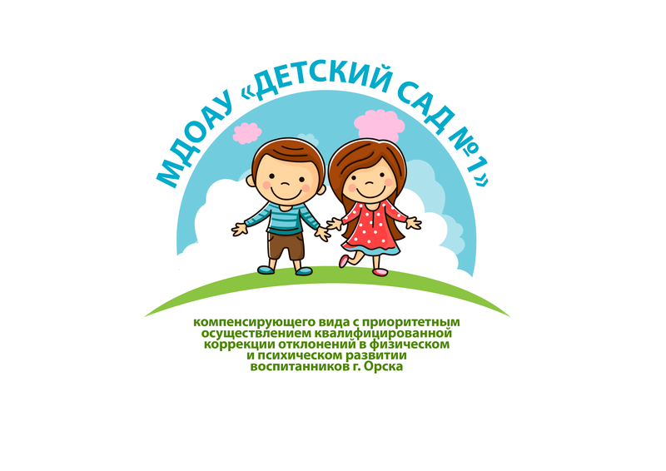

2025 г.

Чтобы не случилось беды
В жизни иногда возникают ситуации, требующие быстрого и правильного реагирования. Особенно важно, чтобы взрослые знали, как вести себя в опасных обстоятельствах, чтобы минимизировать риск для себя и окружающих. Правильное поведение может спасти жизнь и предотвратить трагедию.
1. Сохраняйте спокойствие и собранность
Первое и самое важное — сохранять спокойствие. Паника мешает принимать взвешенные решения и может усугубить ситуацию. Глубокое дыхание и сосредоточенность помогут вам оценить ситуацию и выбрать правильные действия.
2. Оцените ситуацию
Быстро определите источник опасности: это может быть пожар, наводнение, агрессивное поведение человека или другая угроза. Постарайтесь понять, насколько опасна ситуация и есть ли возможность безопасно покинуть место происшествия.
3. Обеспечьте безопасность окружающих
Если есть возможность, предупредите других людей об опасности. Помогите им эвакуироваться или укрыться в безопасном месте. Важно действовать быстро, но аккуратно, чтобы не вызвать панику.
4. Следуйте плану действий
Если у вас есть план эвакуации или инструкции по поведению в чрезвычайных ситуациях, придерживайтесь их. Если таких инструкций нет, руководствуйтесь здравым смыслом и интуицией.
5. Не рискуйте без необходимости
Не пытайтесь самостоятельно справиться с опасностью, если это может привести к травмам или ухудшению ситуации. Лучше отойти на безопасное расстояние и вызвать профессиональных спасателей или экстренные службы.
6. Обратитесь за помощью
Позвоните в экстренные службы (например, по номеру 112 или по соответствующему номеру в вашей стране). Четко и спокойно сообщите о ситуации, укажите точное место и характер опасности.
7. После ситуации
Когда опасность минует, убедитесь, что всё в порядке, и при необходимости обратитесь за медицинской помощью. Также важно проанализировать произошедшее, чтобы в будущем быть готовым к подобным ситуациям.
Заключение
Правильное поведение взрослого человека в опасной ситуации — залог безопасности для всех. Спокойствие, быстрая оценка ситуации и своевременные действия помогают предотвратить беду и сохранить жизни. Помните, что подготовленность и умение сохранять спокойствие — ваши лучшие помощники в экстремальных условиях.

